**Lợi ích của cá với sức khỏe**

Cá nhiều vitamin D, E, canxi, omega-3, DHA… có lợi cho tim mạch, thị giác, tăng cường hệ miễn dịch, giúp xương chắc khỏe, nên ăn ít nhất ba lần mỗi tuần.

Cá là một trong những thức ăn đầu tiên xuất hiện trong bữa ăn của loài người. Qua nhiều giai đoạn lịch sử, cá luôn giữ vai trò quan trọng trong chế độ dinh dưỡng của con người từ xưa cho đến nay. Cá giàu dưỡng chất có lợi cho sức khỏe, được khuyến nghị nên đưa vào thực đơn hàng tuần.

**Có lợi cho tim mạch**

Cá là thực phẩm chứa nguồn chất béo tốt nhất, giàu axit béo omega-3, 6, 9 và chứa rất ít cholesterol xấu... Omega-3 thấm qua màng tế bào, góp phần quan trọng vào quá trình truyền tín hiệu giữa các tế bào để có trái tim khỏe mạnh.

Ăn cá giúp ngăn ngừa xơ vữa động mạch, giảm hiện tượng máu bị vón cục dẫn tới tắc nghẽn mạch máu, phòng tránh đột quỵ... Người có bệnh tim mạch, rối loạn mỡ máu có thể ăn nhiều cá mỗi tuần, nhất là những loại cá tra, cá hồi, cá trích, cá thu.

Theo Hiệp hội tim mạch Hoa kỳ (AHA), những người không có tiền sử bệnh tim mạch nên ăn các loại cá khác nhau ít nhất hai lần mỗi tuần. Đối với những người từng có một trong những biểu hiện của bệnh tim mạch, AHA khuyến cáo bổ sung mỗi ngày một gram EPA và DHA.

**Tốt cho mắt, não bộ**

Axit béo omega-3 còn có lợi trong việc cải thiện thị lực, cấu tạo tế bào võng mạc mắt. Bởi mắt và não tập trung nhiều omega-3 và cần nguồn chất béo này để duy trì sức khỏe và các chức năng khác của cơ thể. Vitamin A có trong cá giúp mắt sáng khỏe, phòng tránh các bệnh về mắt. Ngoài ra, lượng DHA dồi dào trong cá là một những dưỡng chất giúp não bộ phát triển, tăng khả năng học hỏi và ghi nhớ.

Trẻ nhỏ hay những người thường xuyên làm việc với máy tính nên đưa cá vào thực đơn mỗi tuần để cho đôi mắt tinh anh, não bộ hoạt động tốt hơn. Ăn cả thịt và mỡ cá vì mỡ chứa rất nhiều omega-3, dễ tiêu chứ không khó tiêu như mỡ thịt.

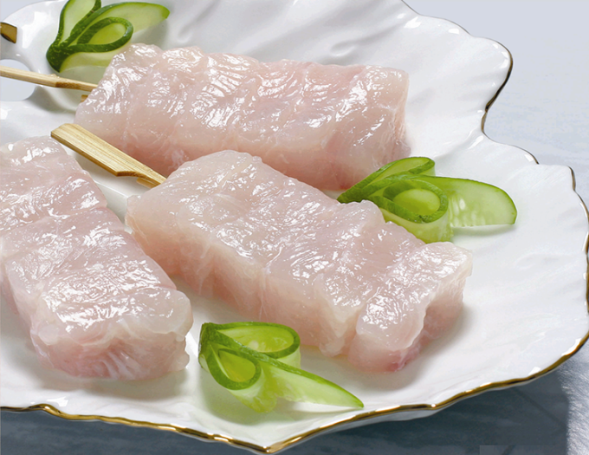

Cá là món ăn không thể thiếu trong mỗi bữa cơm gia đình. Ảnh: *IDI Seafood*.

**Tăng khả năng miễn dịch**

Cá không chỉ góp phần phong phú bữa ăn mà còn chứa nguồn đạm giúp cơ thể luôn duy trì thể trạng tốt, tăng cường hệ miễn dịch. Chất đạm có trong các loại cá tra, cá hồi, cá trích, cá thu... là nguyên liệu tạo ra kháng thể để cơ thể chống lại tác nhân gây bệnh như virus, vi khuẩn.

Axit béo omega-3 giúp cân bằng tỷ lệ omega 6:3 và tạo ra phản ứng kháng viêm trong cơ thể. Phản ứng này giúp làm dịu hệ miễn dịch và duy trì sự hoạt động cân bằng. Trong bối cảnh Covid-19 đang diễn ra, mẹo nhỏ cho bạn là nên đưa cá vào chế độ ăn để tăng cường sức đề kháng.

**Xương chắc khỏe hơn**

Canxi - một trong những vi chất rất cần cho xương còn có nhiều trong cá. Để nhận được nhiều canxi hơn, bạn nên ăn cá ninh nhừ, cá nhỏ ăn luôn xương. Bên cạnh canxi, vitamin D có trong cá giúp canxi hấp thu vào xương tốt hơn, cho xương chắc khỏe.

Cá hồi, cá trích, cá thu có nhiều vitamin D từ 200 đến 600 IU trong 100 gram, trong khi nhu cầu khuyến nghị vitamin D mỗi ngày của người trưởng thành là 600 IU mỗi ngày. Những người thiếu canxi, bậc cao niên thường mắc các bệnh loãng xương, xương giòn, dễ gãy nên đưa cá vào thực đơn. Mỗi bữa có thể dùng khoảng 60 gram cá.

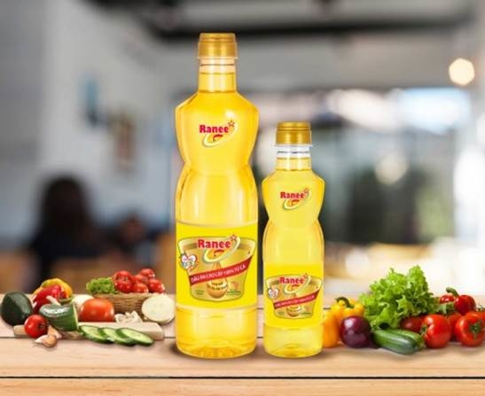

Dầu ăn cao cấp 100% làm từ cá chứa nhiều dưỡng chất có lợi cho tim mạch, trí não...

Bạn nên ăn nhiều loại cá khác nhau để đa dạng dưỡng chất, chọn những loại cá có nhiều ở địa phương để cá luôn tươi sống mỗi ngày. Dầu ăn được làm từ cá cũng cung cấp thêm những loại vitamin và khoáng chất cho bữa ăn.

Phát hiện nguồn dưỡng chất quý từ cá, tận dụng nguồn cá dồi dào từ vùng Đồng bằng sông Cửu Long, Ranee đã cho ra đời dầu ăn cao cấp 100% làm từ cá da trơn mang đến nhiều lợi ích cho sức khỏe. Sử dụng món gia vị này vào món ăn sẽ góp phần tăng hệ miễn dịch cho cơ thể bằng những dưỡng chất tự nhiên có trong cá da trơn như axit béo omega-3, 6, 9, DHA/EPA và vitamin A, E.

Kế thừa tinh hoa ẩm thực xưa, tận dụng sự phát triển của khoa học - công nghệ ngày nay, dầu ăn Ranee chiếm được niềm tin từ người tiêu dùng, có mặt trong góc bếp của hàng triệu bà nội trợ.

Trong 100 miligram dầu ăn làm từ cá, axit béo no chiếm 34 miligram, axit béo không no đạt 64 miligram, thành phần omega-3 là 1,6 miligram, 16 miligram omeg-6 và 45 miligram omega-9, DHA và EPA lần lượt là 0,07 miligram, 0,26 miligram.

Ngoài ra, dầu ăn từ cá còn chứa một lượng vitamin E là 11,08 miligram trong 100 gram, canxi là 5,6 miligram trong một kilogram. Ăn dầu ăn cao cấp 100% làm từ cá da trơn sẽ giúp bạn cung cấp thêm trong khẩu phần khoảng 3-5 miligram DHA và 15-18 miligram EPA.